جذاذة دعم
المستوى : السّادسة |  | المنتوج المرتقب
المادة : تربية تكنولوجية |  | في إطار الاحتفال باليوم الوطني و العالمي لمقاومة التدخين، ينظم نادي البيئة بمدرستنا معرض صور حول مخاطر وعواقب التدخين. كيف يمكن لقسمنا المساهمة في هذا المعرض؟ يقدم المتعلّمون جملة من الاقتراحات.  يتم مناقشة الاقتراحات.  يتم الاتفاق على إعداد ألبوم صور  يخطّطون للعمل... | 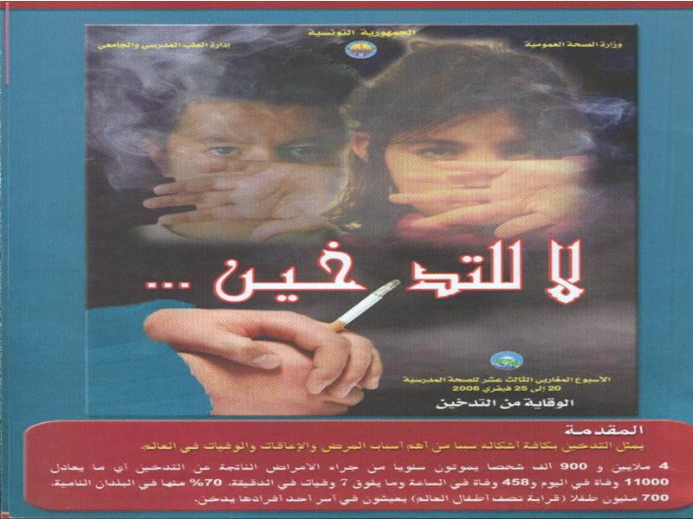
المحور : إعداد العروض | وضعية التعلّم
الكفاية المستهدفة : يتحكم المتعلم في الأدوات التقنية اللازمة لتكنولوجيات المعلومات والاتصال عبر إعداد عروض.
  استكشاف
  تعلّم منهجي | X
  تعلّم إدماجي
  تقييم
الأهداف المميّزة | أساليب التّنشيط | التعليمات | ملاحظات
- فتح عرض و إنشاؤه وحفظه  - إدراج ألبوم صور  - توضيب العرض  - تقديم العرض | عمل فردي وفرقي | افتح برمجية العروض.  اختر الأمر "إدراج "من شريط القوائم  أشر فوق الأمر "صورة " ثم أنقر فوق " ألبوم صور جديد ".  من مربع الحوار، افتح المجلد الذي يحتوي الصور حول مخاطر التدخين.  انتق الصور المناسبة.  رتب الصور  عند الانتهاء من إدراج و ترتيب الصور، أنقر فوق زر " إنشاء ".  قم بتوضيب عرضك.  احفظ عملك.  العرض و التقييم. | يعدّ المعلّم مجلّدا يحفظ فيه صورا تتعلّق بمخاطر التدخين.  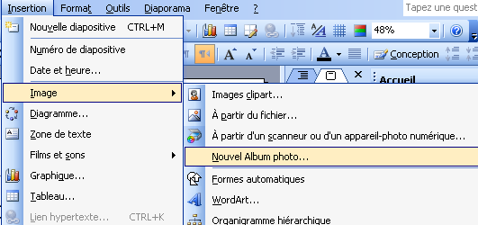
المحتويات | الوسائل و البرمجيّات المستعملة
الشريحة  إدراج صور  الانتقال بين الشرائح | حواسيب  برمجة إعداد عروض

